TERMO DE REFERÊNCIA
ESPECIFICAÇÕES TÉCNICAS MINIMAS

- OBJETO

  - AQUISIÇÃO DE FERRAMENTAS PARA JARDINAGEM

- JUSTIFICATIVA DA DEMANDA

  - Sustentabilidade e Metas Ambientais. A aquisição de maquinários a bateria reforça o compromisso do Comitê Paralímpico Brasileiro (CPB) com a redução das emissões de gases de efeito estufa. A substituição de máquinas a combustão por modelos a bateria promove significativa diminuição da emissão de poluentes, contribuindo para o cumprimento das metas ambientais da instituição. Além disso, os equipamentos movidos a bateria apresentam maior eficiência energética, menor dependência de combustíveis fósseis e baixas emissões, reduzindo o impacto ambiental das atividades de jardinagem e alinhando-se às políticas de sustentabilidade do CPB que possui o certificado ISO 14001(Sistema de Gestão Ambiental).

  - Uniformidade de Marca, Compatibilidade e Eficiência Operacional. A aquisição de equipamentos de um único fabricante garante a compatibilidade entre baterias e carregadores, permitindo o compartilhamento entre diferentes máquinas. Isso elimina a necessidade de múltiplos acessórios, simplifica o gerenciamento logístico de carga, reduz o consumo de energia e otimiza os recursos disponíveis. Ademais, a padronização favorece a manutenção, pois peças e componentes são compatíveis e de fácil acesso, além de permitir melhores condições de assistência técnica e suporte, prolongando a vida útil dos equipamentos e reduzindo o impacto ambiental do descarte prematuro de máquinas e peças.

  - Treinamento Técnico Obrigatório. Conforme estabelecido no item 6.2.1 do Termo de Referência, a empresa fornecedora deverá realizar treinamento aos colaboradores responsáveis pela operação dos equipamentos, com emissão de certificado. A adoção de uma única marca facilita esse processo, assegurando maior padronização no conteúdo técnico do treinamento e reduzindo a curva de aprendizado dos colaboradores. Ressalta-se, ainda, que a composição do orçamento estimado considerou essa necessidade de capacitação, de modo que a uniformidade da marca contribui para maior eficiência no uso e manuseio adequado dos maquinários.

  - Critérios Técnicos e Desempenho das Baterias. A escolha da marca específica também se justifica por critérios técnicos relacionados ao desempenho. Há diferenças relevantes entre modelos disponíveis no mercado quanto à duração das baterias, tempo de recarga e autonomia operacional, sendo essencial priorizar a padronização em um modelo que assegure maior tempo de uso contínuo e menor tempo de inatividade. Essa padronização reduz riscos de interrupção das atividades e garante maior confiabilidade na execução dos serviços de jardinagem.

  - Custo-Benefício e Eficiência Econômica. Embora o investimento inicial em máquinas a bateria aparente ser superior ao dos modelos a combustão, os custos operacionais são menores ao longo do tempo, pois não há despesas contínuas com combustíveis e óleos lubrificantes. Além disso, a uniformização da marca gera economia indireta com treinamentos, manutenção, logística de peças e suporte técnico, representando um investimento mais vantajoso sob a ótica financeira e administrativa.

  - A aquisição de ferramentas de jardinagem de marca específica permite ao Comitê Paralímpico Brasileiro avançar em suas metas de sustentabilidade e garantir eficiência operacional, padronização no uso e manutenção, redução de custos e maior confiabilidade técnica. Dessa forma, a indicação da marca não se trata de restrição indevida à competitividade, mas de medida técnica e administrativa justificada, que assegura o melhor atendimento ao interesse da Entidade.

- QUADRO DESCRITIVO E QUANTITATIVO
FERRAMENTAS
ITEM | DESCRIÇÃO | IMAGENS DE REFERÊNCIA | UNIDADE  DE MEDIDA | QTD
1 | Adubadeira e semeadeira de 30 litros com manopla elétrica brutal, bateria recarregável de longa duração, ou similar com o desempenho igual ou superior. | 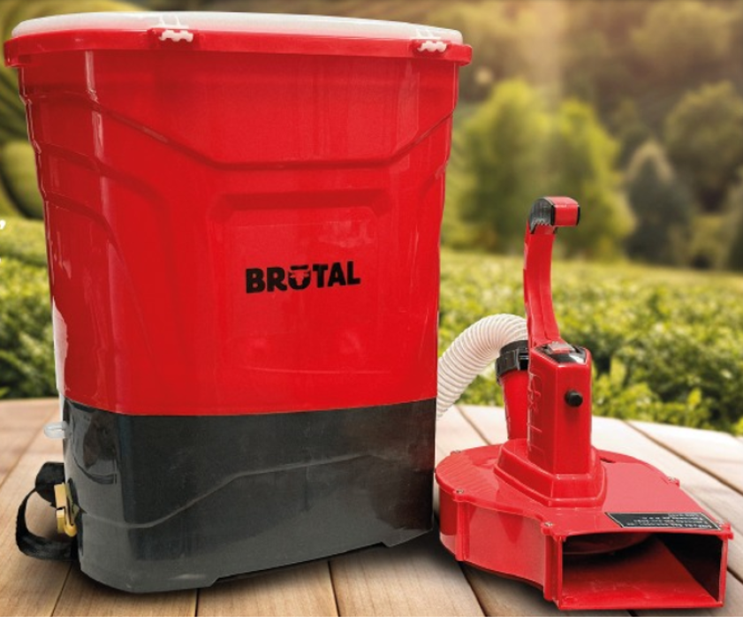 | Unidade | 1
2 | Extrator de Ervas Daninhas de Jardim -Weed Terminator, ou similar com desempenho igual ou superior. | 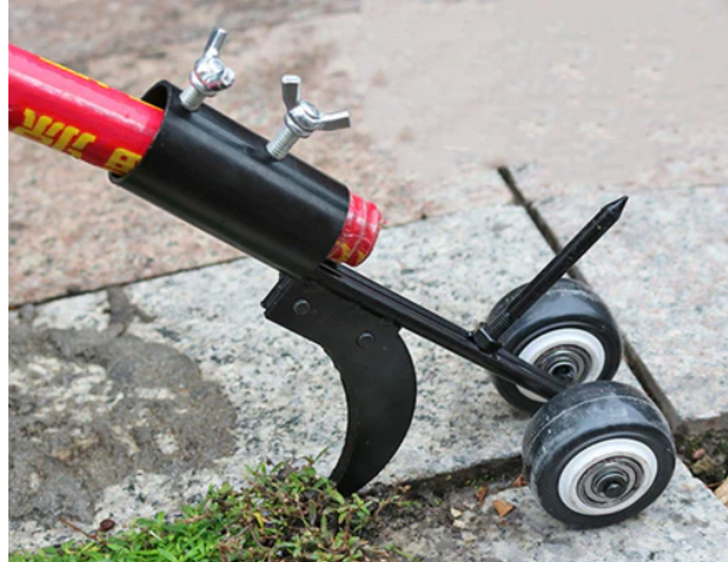 | Unidades | 3

- DO ENQUADRAMENTO NA NATUREZA DE BENS COMUNS

  - Considerando as características dos bens a serem adquiridos, o objeto desta aquisição pode ser caracterizado como bem comum, possuindo, desse modo, padrões de desempenho e características gerais e específicas, usualmente e amplamente usuais e encontradas no mercado, nos termos do Art. 6º, inciso XIII da Lei nº 14.133/2021.

- DA ENTREGA

  - PRAZO DE ENTREGA

    - Os itens descritos no item 3 deste termo, deverão ser entregues em parcela única e no prazo máximo de até 30 dias corridos, a partir da emissão da Ordem de Compra.

  - LOCAL DE ENTREGA

    - Os itens, deverão ser entregues aos cuidados do (Delguimar ou Tiago), Departamento de Zeladoria, no Centro de Treinamento Paralímpico Brasileiro, sito a Rodovia Imigrantes, Km 11,5, CEP 04329-000, Vila Guarani, São Paulo/SP, de segunda à sexta-feira, das 09h00 às 17h00.

- ESPECIFICAÇÕES TÉCNICAS

  - Adubadeira e Semeadeira Elétrica Brutal, alcance de até 15 metros com um único toque, adube 3 a 4 hectares por hora.

    - Extrator de ervas daninhas de jardim Weed Terminator, as pontas longas capturam a raiz de várias direções, arejam o solo para um gramado saudável. O extrator remove ervas daninhas com segurança e facilmente sem qualquer dano ao seu gramado. Você pode escolher o comprimento do bastão para instalar com base em suas preferências, determinar a altura ideal para capinar e evitar desconforto na cintura ao se ajoelhar ou dobrar ao capinar. Foice Curvada: A foice de Titanium é perfeita para eliminar os matos de maneira rápida nas fendas do seu passeio, seu design curvado junto da sua afiação garante que não sobrem nada por onde ela passa. Ponta Eliminadora: A ferramenta ideal para quem quer arrancar o "mal pela raiz", essa ferramenta é muito eficiente para arrancar os matos pela raiz garantindo que não nasçam novamente.

  - CARACTERÍSTICAS TÉCNICAS:

    - Adubadeira a bateria: Precisão inigualável: Distribua adubos, sementes e outros grânulos com extrema uniformidade, garantindo o desenvolvimento ideal de suas plantas. Eficiência imbatível: Alcance de até 15 metros com um único toque, otimizando seu tempo e maximizando sua produtividade. Resultados excepcionais: Experimente o vigor e a saúde de suas plantações como nunca, com colheitas mais abundantes e de alta qualidade. Rapidez incomparável: Adube 3 a 4 hectares por hora, liberando tempo para outras atividades importantes.

    - Extrator de ervas daninhas de jardim, Weed Terminator, dimensões Tamanho: 19cm; Material: Aço inoxidável; Comprimento da haste: 25cm/9.84 polegadas.

- CONDIÇÕES GERAIS

  - DAS DESPESAS

    - Correrão por conta da Contratada todas as despesas diretas e ou indiretas decorrentes para sua execução, tais como seguros, transporte, montagens/desmontagens, instalações, tributos, materiais, equipamentos, benefícios, encargos trabalhistas e previdenciários e outras que porventura venha a incidir na prestação de serviços pretendida.

  - Montagem dos maquinários e Treinamento para equipe de Jardinagem

    - Os maquinários deverão ser montados pelo técnico da empresa, assim como também o treinamento de como operar os maquinários para toda equipe de jardinagem do Centro de treinamento, no final treinamento emitir um certificado para participante da jardinagem.

    - O treinamento será para 8 colaboradores, quem fazem parte da equipe de Jardinagem e precisam ter conhecimento de manusear os novos maquinários de maneira correta, para que execute as atividades de forma segura e com eficiência.

  - EMBALAGEM DE MATERIAIS E/OU EQUIPAMENTOS

    - Os materiais e/ou equipamentos, objeto deste termo, deverão ser embalados conforme praxe do fabricante, protegendo a integridade do material durante o transporte e estocagem, bem como demais informações exigidas na legislação em vigor.

  - MANUAIS

    - Os equipamentos deverão ser entregues acompanhados de manuais e/ou descrição técnica.

  - GARANTIA

    - Nos termos do Código de Defesa do Consumidor e legislações vigentes.

- DA FISCALIZAÇÃO

  - A fiscalização da presente demanda será exercida pelo José Tiago, responsável pelo Departamento de Zeladoria do CPB, ou, em caso de ausência, ao funcionário que o esteja substituindo, a quem caberá dirimir as dúvidas porventura surgidas no curso do recebimento dos equipamentos, materiais e/ou produtos, bem como adotar as medidas que se fizerem necessárias para o seu bom e fiel cumprimento.

  - A fiscalização de que trata esta cláusula não exclui nem reduz a responsabilidade da CONTRATADA por quaisquer irregularidades e não implica em corresponsabilidade do CONTRATANTE.

- OBRIGAÇÕES DA CONTRATADA

  - Executar fielmente o ajustado, estipulados neste instrumento, em perfeitas condições de uso para o fim a que se destinam.

  - Disponibilizar todos os equipamentos, acessórios e materiais em perfeitas condições de uso, necessários à execução do objeto, que deverão fazer parte dos custos da contratada.

  - Prestar ao Comitê Paralímpico Brasileiro, sempre que necessários esclarecimentos, além da apresentação de laudos, catálogos, sobre os itens fornecidos, relatórios de execução sobre os serviços prestados, quando solicitados, fornecendo toda e qualquer orientação necessária para a perfeita utilização e manutenção deles.

  - Manter durante toda a execução do objeto, compatibilidade com as obrigações assumidas, todas as condições de habilitação e qualificação exigidas.

  - Responsabilizar-se única e exclusivamente, pelo pagamento de todos os encargos e demais despesas decorrentes da execução do objeto, tais como impostos, taxas, contribuições fiscais, previdenciárias, trabalhistas, fundiárias; enfim, por todas as obrigações e responsabilidades, por mais especiais que sejam e mesmo que não expressas no presente termo.
  - Responsabilizar-se por todas as despesas decorrentes de transporte, montagem, desmontagem, operação, acompanhamento, encargos sociais, trabalhistas fiscais, mão-de-obra, taxas, alimentação, assistência médica e de pronto-socorro que forem devidas a sua equipe, outras que porventura venham a incidir na referida execução do objeto.

  - Promover a organização técnica e administrativa da execução do objeto, de modo a conduzi-lo eficientemente;

  - Prover os recursos humanos e materiais, necessários ao fornecimento do objeto;

  - Responder civil e criminalmente pela atuação de seus profissionais.

  - Responsabilizar-se pelos danos causados à “CONTRATANTE” ou a terceiros, decorrentes de sua culpa ou dolo na execução do objeto. A fiscalização da “CONTRATANTE” não exclui ou reduz essa responsabilidade.

  - Manter, durante toda a execução do objeto, compatibilidade com as obrigações assumidas, todas as condições que culminaram em sua habilitação.

  - Cumprir todas as leis e posturas federais, estaduais e municipais pertinentes e vigentes, sendo a única responsável por prejuízos decorrentes de infrações a que houver dado causa;

  - É vedada a veiculação de publicidade acerca do objeto.

  - O objeto deverá ser entregue e/ou executado no endereço constante neste Termo de Referência, sem que isso implique acréscimo no preço da proposta;

  - Caso seja detectado alguma falha, erro, vício nos itens objeto deste termo, a CONTRATADA arcará com a substituição ou o reparo de tais itens, podendo inclusive sofrer as sanções cabíveis previstas em contrato;

  - Cumprir os prazos previstos, reparar, corrigir, remover, reconstruir ou substituir às suas expensas, os itens que vier a fornecer e/ou executar, no todo ou em parte, em que se verificarem vícios, defeitos, incorreções, dano em decorrência da falta de habilidade na aplicação ou execução dos serviços contratados.

  - Substituir, no prazo máximo de 05 (cinco) dias corridos, os itens que após a entrega e aceite venham apresentar defeitos de fabricação ou quaisquer outros que venham a dificultar ou impossibilitar a sua utilização desde que para a sua ocorrência, não tenha contribuído, por ação ou omissão, o CPB;

  - Em caso de substituição dos materiais, nos termos do item anterior, será da Contratada as despesas decorrentes a devolução e de nova entrega de objetos.

  - Entregar os itens, acondicionados em embalagens original e intacta, sem sinais de violação, acompanhada da documentação exigida pela legislação;

  - Entregar os itens, conforme praxe do fabricante, protegendo a integralidade do material durante o transporte;
  - Prestar assistência técnica aos itens, materiais/equipamentos e produtos, enquanto perdurarem as garantias ou exigências previstas no Termo de Referência.

  - Os itens objetos desta contratação deverão ser novos, e estar em perfeito estado de utilização.

  - Responsabilizar-se pelo carregamento e transporte até o local de entrega, inclusive quanto ao descarregamento e empilhamento, se for o caso;

- OBRIGAÇÕES DA CONTRATANTE

  - Indicar, na Ordem de Compra, o responsável em receber os itens, que deverá verificar quantidade e condições quando da entrega do objeto;

  - Prestar todas as informações necessárias à execução dos ajustes;

  - Receber o objeto no prazo e condições estabelecidas neste termo e caso possuir, seus Anexos;

  - Responsabilizar-se pelo acompanhamento e fiscalização da entrega/execução do objeto, através de seu Gestor responsável designado, que deverá anotar, em registro próprio, todas as ocorrências verificadas.

  - Acompanhar e fiscalizar o fornecimento do objeto pela CONTRATADA, visando o atendimento das normas, especificações e instruções estabelecidas, devendo intervir quando necessário, a fim de assegurar sua regularidade e o fiel cumprimento do ajuste;

  - Rejeitar, no todo ou em parte, o fornecimento do objeto em desacordo com este termo de referência.

  - Recusar, quando considerada imprópria, a embalagem que estiver defeituosa ou inadequada, solicitando troca imediata, bem como, a prestação de serviço que estiver em desacordo com este Termo de Referência, quando for o caso.

  - Comunicar, imediatamente, por escrito, à “CONTRATADA” qualquer irregularidade observada no decorrer da execução e fornecimento do objeto.

  - Proporcionar todas as facilidades necessárias e permitir livre acesso do pessoal da CONTRATADA às instalações, respeitando-se as normas da CONTRATANTE, no que tange a horários e segurança.

  - Efetuar o pagamento ajustado junto à CONTRATADA, após atesto da respectiva nota fiscal, pelo gestor responsável do CPB.

  - Aplicar, quando for o caso, as penalidades previstas, nas ordens de serviços e/ou edital.


________________________________
Delguimar Oliveira de Souza
Supervisor de Operações

